Brevet de Technicien Supérieur

Systèmes Électroniques

Épreuve E4

Étude d’un Système Technique

Unité U4.2 – Physique Appliquée

Session 2015

Durée : 4 heures Coefficient : 4

Matériel autorisé :
- Toutes les calculatrices de poche, y compris les calculatrices programmables, alphanumériques ou à écran graphique, à condition que leur fonctionnement soit autonome et qu’il ne soit pas fait usage d’imprimante (Circulaire n°99-186, 16/11/1999).

Documents à rendre avec la copie :
- Documents réponse.................................................................. BR1 à BR5

Ce sujet comporte :
Sujet ................................................................................. B1 à B15
Documents réponse ......................................................... BR1 à BR5
Documentation ................................................................. BAN1

Dès la remise du sujet, s’assurer qu’il est complet.

BTS Systèmes Électroniques – Étude d’un Système Technique |  | Session 2015
U4.2 – Physique Appliquée | Code : 15SEE4PA1 | Page : 1/1

Système de surveillance de viabilité hivernale
Mise en situation
Le système de surveillance de viabilité hivernale, support de l’étude, est capable de
transmettre des alertes et d’être interrogé à distance.
Un tel système permet, en temps réel, de connaître les conditions climatiques de circulation pour organiser, si nécessaire, des interventions de salage des chaussées.

Les paramètres météorologiques surveillés sont principalement :
- les températures de l’air et du sol,
- le taux d’humidité relative de l’air,
- la vitesse et la direction du vent.

La station météorologique permet le traitement des grandeurs mesurées par différents capteurs.

Schéma fonctionnel du système de surveillance de viabilité hivernale

Câble

RS485

Câble RS232
Traitement des données météorologiques

carte visi37
Acquisition des paramètres météorologiques

carte visi75


Câble RS232
RTC
Communication Messagerie vocale

carte visi79

La station météorologique décrite ci-dessus répond à trois grandes fonctionnalités :

- acquisition des paramètres météorologiques : les grandeurs environnementales sont collectées à l’aide de la carte visi75 ;

- traitement des données météorologiques : les données collectées sont traitées et interprétées par la carte visi37. Elles permettent le déclenchement d’alertes, par exemple en cas de présence de brouillard ou de givre ;

- messagerie vocale : les usagers de la route peuvent obtenir en temps réel, en composant le numéro de téléphone attribué à la station, les conditions climatiques du lieu d’implantation de cette dernière. La carte visi79, via la liaison RTC, permet de réaliser cette fonction.

BTS Systèmes Électroniques – Étude d’un Système Technique |  | Session 2015
U4.2 – Physique Appliquée - Sujet | Code : 15SEE4PA1 | Page : B1/B15

A. Acquisition de l’humidité relative

Pour son fonctionnement, la centrale météorologique nécessite la mesure de grandeurs physiques, en particulier l’humidité relative HR de l’air.

Sonde hygrométrique
Des extraits de la documentation de la sonde HMP45A utilisée sont donnés page BAN1.

Grandeurs caractéristiques

    - Indiquer les références des différents capteurs intégrés dans la sonde en
précisant, pour chacun d’eux, la grandeur physique mesurée.

    - Préciser la plage de variation de la grandeur physique mesurée par chacun des capteurs.

    - Préciser la nature de la grandeur de sortie pour chacun des capteurs et préciser sa plage de variation.

    - La grandeur caractéristique du capteur capacitif d’humidité est :

CHR
= ε A , A étant la surface du capteur, d l’épaisseur du capteur et σ la
d

permittivité diélectrique.
En considérant que la géométrie du capteur reste constante, indiquer le paramètre qui varie en fonction de l’humidité relative de l’air.

Modélisation électrique de la sonde hygrométrique
Le schéma de principe de la sonde hygrométrique est représenté figure 1 :

fHR VHR

Figure 1
Montage astable intégrant le capteur d’humidité
Conversion fréquence - tension

Le schéma du montage astable est donné figure 2.

L’amplificateur opérationnel, considéré comme parfait, est alimenté entre +Vcc et –Vcc et fonctionne en régime de saturation.

BTS Systèmes Électroniques – Étude d’un Système Technique |  | Session 2015
U4.2 – Physique Appliquée - Sujet | Code : 15SEE4PA1 | Page : B2/B15

i R
CHR
R
R

vc
us

Figure 2
    - Variations de vc

Montrer que l’équation différentielle vérifiée par la tension vc peut se
dv

mettre sous la forme : donner son unité.
    - Exploitation des graphes
vc + ⎬ c = us . Donner l’expression de ⎬ et
dt

Les allures de vc et us pour une humidité relative fixée sont données figure 3 :
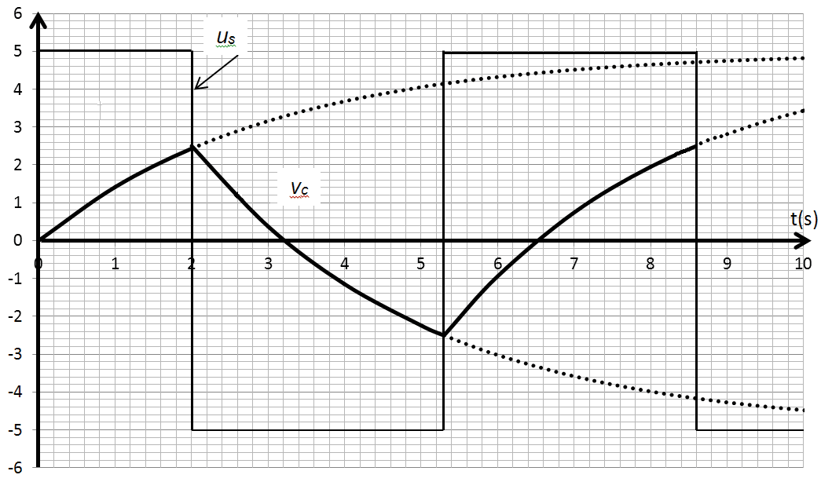
us, vc (V)
t (s)
Figure 3

BTS Systèmes Électroniques – Étude d’un Système Technique |  | Session 2015
U4.2 – Physique Appliquée - Sujet | Code : 15SEE4PA1 | Page : B3/B15

- Déterminer graphiquement les valeurs des tensions d’alimentation de l’amplificateur opérationnel, les valeurs de la tension vc provoquant le basculement de la sortie us et la période THR.
- Évaluer la valeur de la constante de temps ⎬ en précisant la méthode utilisée.

- On donne :
THR = 2⎬ ln3 . Justifier que la fréquence
fHR
permet de

déterminer l’humidité relative.

Humidité relative et condensation

L'air humide est un mélange d'air sec et d'eau sous forme de vapeur.
La quantité de vapeur d'eau Q présente dans l'air est variable mais a une limite supérieure Qm, dépendant de la température, pour laquelle l’air est saturé. En deçà de cette température de saturation, il y a condensation.
L'humidité relative HR, exprimée en pourcentage, est donnée par le rapport :

HR = Q
Qm

Q : quantité de vapeur d'eau contenue dans un volume d'air donné.
Qm : quantité de vapeur d'eau maximale que peut contenir ce même volume d'air dans les mêmes conditions de température.
HR = 100 % correspond à l’apparition de la condensation.

Le diagramme de MOLLIER, donné figure 4, représente la quantité de vapeur d'eau Q en fonction de la température pour différentes valeurs de l'humidité relative HR.

Notion d’humidité relative de l’air

Un volume d'air contient une quantité de vapeur d'eau Q, constante, égale à 6,5 g/kg. Sa température est de 20 °C.

    - Donner à l’aide du diagramme de MOLLIER une estimation de la valeur de HR.

    - Pour cette valeur de Q constante, préciser comment évolue HR lorsque la température diminue. En déduire comment évolue Qm en fonction de la température.

BTS Systèmes Électroniques – Étude d’un Système Technique |  | Session 2015
U4.2 – Physique Appliquée - Sujet | Code : 15SEE4PA1 | Page : B4/B15


24
Quantité de vapeur d'eau Q par
23 kg d'air sec (g/kg) Pression 1 atm
22

Limite de condensation

HR = 100%

21 Lecture graphique du diagramme de MOLLIER
20
Un volume d'air a pour température 10 °C et
19 contient une quantité de vapeur d’eau Q = 5,3 g/kg. Le point A de coordonnées (10 ; 5,3) est un point de
18 la courbe HR = 70 %.
A cette température, la condensation apparaît
17 lorsque la quantité de vapeur d’eau atteint la valeur
Qm = 7,6 g/kg (point B).
16
HR = 90%

HR = 80%

HR = 70%

15

14 HR = 60%
13

12
HR = 50%
11

10
9 HR = 40%

8
Qm = 7,6 g/kg B
7

HR = 30%

6
Q = 5,3 g/kg
A
5

HR = 20%

4

3
HR = 10%
2

1 Température de l'air (°C)

0
0 2 4 6 8 10 12 14 16 18 20 22 24 26 28 30

Figure 4

BTS Systèmes Électroniques – Étude d’un Système Technique |  | Session 2015
U4.2 – Physique Appliquée - Sujet | Code : 15SEE4PA1 | Page : B5/B15

  - Limite de condensation

    - Á l'aide du diagramme de MOLLIER, compléter le tableau sur le document réponse DR1 page BR1.

    - En déduire l’évolution de la quantité de vapeur d'eau correspondant à la limite de condensation lorsque la température de l’air diminue. Vérifier que ce résultat est compatible avec l’étude effectuée question II.1.2.

Point de rosée
Un air non saturé, pour lequel Q reste constante, peut donc le devenir en se refroidissant et être ainsi le siège de condensation. La température à partir de laquelle se produit ce phénomène est le point de rosée.

    - Compléter le tableau sur le document réponse DR2 page BR1 à l’aide du
diagramme de MOLLIER.

    - Justifier que la sonde HMP45A peut permettre de déterminer le point de rosée.

B. Interrogation à distance de la station météorologique

En fonction des conditions climatiques, le message sonore adressé aux usagers de la route est reconstitué à partir de données numérisées pré-programmées.
La chaîne de traitement de ces données est représentée figure 5 :

yn y’ y

Convertisseur

Bloqueur

y*

CNA
Filtre de
restitution
Filtre compensateur
Stockage de données numérisées

Figure 5
Le C.NA. est modélisé par un convertisseur et un bloqueur :
yn : mots binaires issus du stockage de données
y* : échantillons analogiques correspondants aux mots binaires yn
Signal audio

y’ : signal en marche d’escaliers obtenu après blocage des échantillons analogiques
y : signal sans discontinuité obtenu par filtrage
On se limitera à la bande de fréquence s’étendant de 300 Hz à 3 400 Hz pour le signal audio.

On notera fmin = 300 Hz et fmax = 3 400 Hz

BTS Systèmes Électroniques – Étude d’un Système Technique |  | Session 2015
U4.2 – Physique Appliquée - Sujet | Code : 15SEE4PA1 | Page : B6/B15

Bloqueur

  - Réponse en fréquence du bloqueur

    - La transmittance de Laplace du bloqueur TB(p) est la suivante :

T ( p) = 1 −
e−Te p

B p
Avec Te période d’échantillonnage.

En déduire l’expression de la transmittance complexe
TB( jf )
en fonction

de la fréquence f et de la fréquence d’échantillonnage fe.

{ f [
sin|π |

| f |
- jπ f

La transmittance complexe peut se mettre sous la forme : T B(jf) =
[ e ϑ e fe
π f

    - En déduire l’expression du module
TB
( jf )
de TB( jf ) .

    - Préciser les fréquences pour lesquelles
TB
TB
( jf )
s’annule, puis vérifier les

résultats à l’aide du graphe
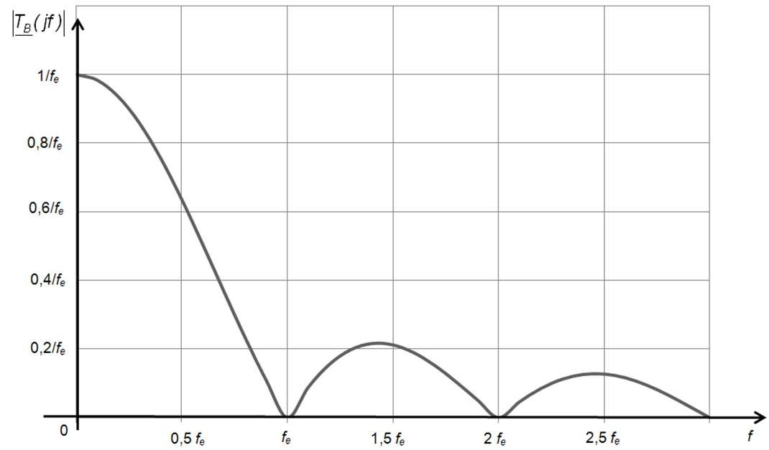
représenté figure 6 :

Figure 6
( jf )
en fonction de la fréquence f

BTS Systèmes Électroniques – Étude d’un Système Technique |  | Session 2015
U4.2 – Physique Appliquée - Sujet | Code : 15SEE4PA1 | Page : B7/B15

Action du bloqueur

Le spectre du signal y* en entrée du bloqueur est représenté figure 7 :
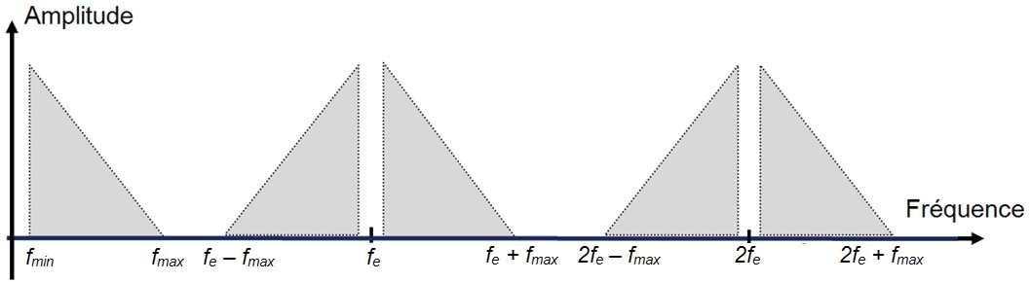

Figure 7

Le spectre du signal y’ en sortie du bloqueur est représenté figure 8 :
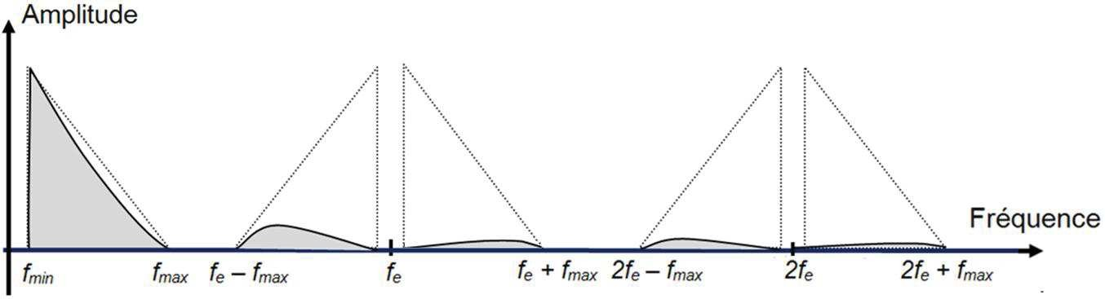

Figure 8

    - Justifier l’allure du spectre du signal en sortie du bloqueur.

    - Le spectre du signal de sortie du bloqueur est représenté document réponse DR3 page BR1. Entourer sur le document réponse la zone spectrale à conserver afin de restituer seulement le signal audio. Préciser la nature du filtre de restitution à ajouter après le bloqueur pour obtenir le signal audio.

    - Le spectre du signal de sortie du bloqueur, représenté figure 8, présente une atténuation pour les fréquences comprises entre fmin et fmax. Dans cette plage, préciser le domaine de fréquence audio le mieux transmis (sans atténuation).

BTS Systèmes Électroniques – Étude d’un Système Technique |  | Session 2015
U4.2 – Physique Appliquée - Sujet | Code : 15SEE4PA1 | Page : B8/B15

Filtre compensateur

Afin d’obtenir un signal sonore le moins déformé possible, on utilise un filtre dont la courbe de gain est représentée sur le document réponse DR4 page BR2.

- Justifier l’utilisation de ce filtre en particulier.
- Tracer sur le document réponse DR4 page BR2, le diagramme asymptotique du gain de ce filtre et en déduire l’ordre du filtre.
- La fonction de transfert isochrone de ce filtre peut s’écrire :
T( jf ) = 1
2
{ [

1 + 2 jm f
f0
- | jf |
| f0 |

[ ϑ
avec m coefficient d’amortissement et f0 fréquence propre, paramètres que l’on
cherche à déterminer.
Déterminer graphiquement la valeur de f0 puis comparer la à fmax, fréquence audio maximale.

- Détermination du coefficient d’amortissement m

  - ExprimerT ( jf ) pour f = f0.

  - En déduire l’expression du module
T( jf )
de T( jf ) pour cette fréquence.

  - Déterminer graphiquement la valeur du gain G(f0).

  - En déduire la valeur de m.

Transmission en bande de base des signaux téléphoniques sur les lignes RTC (Réseau Téléphonique Commuté)

Le signal sonore analogique fourni par le système est transmis par paire torsadée jusqu’au central téléphonique où il est numérisé sur 8 bits. Après plusieurs multiplexages, qui augmentent le débit, les informations sont transmises en bande de base par câble coaxial (liaison interurbaine).
Lorsque le canal de transmission est un câble, il est possible de distinguer le signe d’un signal et d’utiliser des codes bipolaires. L’objectif de cette partie est d’étudier et de comparer ces codages.

Les signaux codés présents sur les lignes RTC doivent avoir les caractéristiques suivantes :
  - une densité spectrale de puissance nulle à la fréquence nulle ;
  - pas de signal constant pour des séquences de données binaires présentant des longues suites de 0 ou de 1.

BTS Systèmes Électroniques – Étude d’un Système Technique |  | Session 2015
U4.2 – Physique Appliquée - Sujet | Code : 15SEE4PA1 | Page : B9/B15

Codage NRZ bipolaire (No Return to Zero)

Ce codage est défini par :
  - État « 1 » : Niveau haut +V ;
  - État « 0 » : Niveau bas – V.

- Exprimer la durée d’un symbole TS en fonction de la durée d’un bit TB. Sachant

que la rapidité de modulation notée R est caractérisée par la relation : exprimer R en fonction du débit binaire D.
R = 1 ,
Ts

- SNRZ représente le signal de sortie du système de codage NRZ. Pour la séquence de données binaires présentes à l’entrée indiquée document réponse DR5 page BR3, compléter sur ce document réponse le graphe SNRZ en fonction du temps.

- En supposant que l’on émette une très longue série de « 1 » ou de « 0 »,
préciser l’allure du signal obtenu.

- La densité spectrale relative de puissance du signal NRZ est représentée

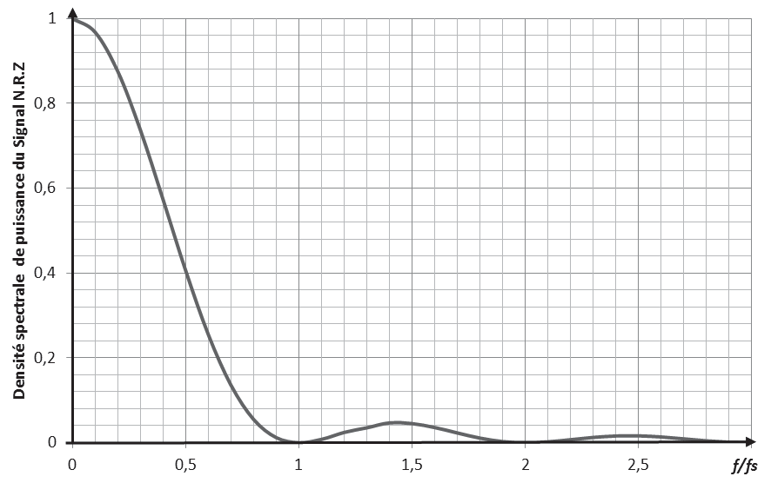
figure 9.
Densité spectrale relative de puissance du signal NRZ

On note f = 1
T
s
s

Figure 9
la fréquence d’horloge.

Indiquer les caractéristiques de ce spectre et la présence ou l’absence de la fréquence d’horloge nécessaire au décodage des signaux.

- Indiquer en justifiant la réponse si le codage NRZ est compatible avec les caractéristiques souhaitées.

BTS Systèmes Électroniques – Étude d’un Système Technique |  | Session 2015
U4.2 – Physique Appliquée - Sujet | Code : 15SEE4PA1 | Page : B10/B15

Codage AMI-RZ50% bipolaire

Les règles du codage AMI-RZ50% sont les suivantes :
  - État « 0 » : Niveau zéro pendant TS.
  - État « 1 » : Niveau +V ou –V alternativement avec retour à zéro à TS .
2
Exemple de codage de deux niveaux hauts consécutifs :

t
SAMI-RZ50%
+V
-V
11

- SAMI-RZ50% représente le signal de sortie du système de codage AMI-RZ50%. Pour la séquence de données binaires présentes à l’entrée indiquée sur le document réponse DR6 page BR3, compléter sur le document réponse, le chronogramme de SAMI-RZ50%.

- En supposant que l’on émette une très longue série de « 0 » ou de « 1 », donner les caractéristiques du signal obtenu dans chacun des deux cas.

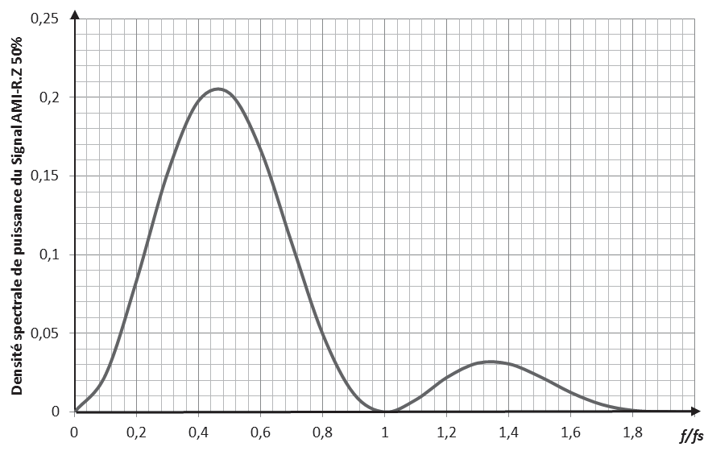
- La densité spectrale relative de puissance du signal codé AMI-RZ50% est représentée sur la figure 10.
Figure 10
Densité spectrale relative de puissance du signal AMI-RZ50%

Indiquer les particularités essentielles de ce spectre concernant la densité spectrale relative de puissance et la présence ou l’absence de la fréquence d’horloge nécessaire au décodage des signaux.

BTS Systèmes Électroniques – Étude d’un Système Technique |  | Session 2015
U4.2 – Physique Appliquée - Sujet | Code : 15SEE4PA1 | Page : B11/B15

- Indiquer deux améliorations apportées par ce codage par rapport au codage NRZ.

Codage HDB3 (Haute Densité Bipolaire d’ordre 3)

Pour la séquence de données binaires présentes à l’entrée indiquée document réponse
DR7 page BR3, on donne l’allure du signal de sortie SHDB3 respectant le codage HDB3.

- Identifier la particularité principale de ce codage par rapport au codage AMI- RZ50%.

- Déterminer à partir de combien de zéros consécutifs le codage réalisé respecte la règle suivante : le dernier zéro est remplacé par un symbole identique au dernier « 1 » codé. Entourer sur le document réponse DR7 page BR3 le bit concerné par cette règle.
- Indiquer le principal avantage de ce codage par rapport au codage AMI- RZ50%.

Filtrage numérique

Le message numérique précédent est mis en forme puis transmis. Le schéma de principe simplifié de la transmission des signaux est représenté figure 11 :

Code émis
Mise en forme
Code reçu

Figure 11
Canal de transmission idéal
bruit
+
+
Canal bruité

Égaliseur

BTS Systèmes Électroniques – Étude d’un Système Technique |  | Session 2015
U4.2 – Physique Appliquée - Sujet | Code : 15SEE4PA1 | Page : B12/B15

- Canal de transmission bruité

Après échantillonnage, la réponse impulsionnelle du canal de transmission bruité est donnée figure 12 :

hn Réponse impulsionnelle du canal bruité
1,5
1
0,5
0
-1
0
1
2
3
4
5
6
7
t/Te

Figure 12
8

  - Montrer que la fonction de transfert en z du canal bruité Hc(z) peut se mettre sous la forme :

Rappel : Hc(z)=)œ
n=O
Hc( z) =
hn• z-n
z2 + z + 0,5 z2

  - Montrer que les zéros de cette fonction de transfert sont z1= - 0,5 + 0,5 j et
z2= - 0,5 - 0,5 j.

  - Représenter les zéros de Hc(z) dans le plan complexe du document réponse

DR8 page BR4.

- Égaliseur associé au canal bruité

La fonction de transfert du canal ne possède que des zéros à phase minimale (les zéros sont situés à l’intérieur du cercle unitaire).

On ajoute un égaliseur de fonction de transfert Heg(z) telle que : Heg(z)•Hc(z) = 1

BTS Systèmes Électroniques – Étude d’un Système Technique |  | Session 2015
U4.2 – Physique Appliquée - Sujet | Code : 15SEE4PA1 | Page : B13/B15

Identification du filtre numérique

  - Déterminer le rôle de l’égaliseur.

  - Déterminer la fonction de transfert en z de l’égaliseur Heg(z)

Heg
( z) =
1

Hc ( z)
= Y( z)
X( z)

  - En déduire que l’équation de récurrence reliant yn à xn et aux échantillons précédents peut s’écrire :
yn = xn - yn-1 - 0,5 · yn-2

Avec :
xn : échantillon d’entrée du filtre numérique à l’instant t = nTe. yn : échantillon de sortie du filtre numérique à l’instant t = nTe. Te : période d’échantillonnage.

  - Donner la famille du filtre numérique utilisé comme égaliseur. Justifier.

  - Justifier que les zéros de la fonction Hc(z) correspondent aux pôles de la fonction Heg(z).

  - Conclure sur la stabilité du filtre numérique.

Modification du filtre numérique
On peut également utiliser un filtre numérique RIF pour réaliser l’égaliseur. Il faut donc
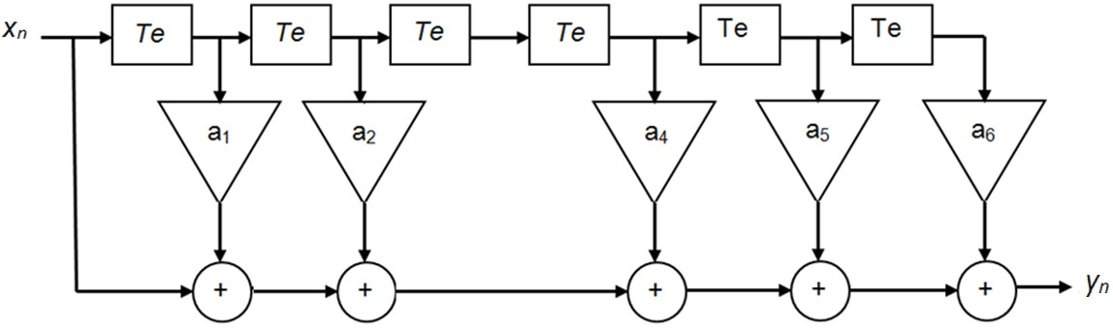
déterminer ses caractéristiques et valider l’effet de l’égaliseur sur le canal bruité. Le schéma de ce filtre RIF est donné figure 13 :

Figure 13

BTS Systèmes Électroniques – Étude d’un Système Technique |  | Session 2015
U4.2 – Physique Appliquée - Sujet | Code : 15SEE4PA1 | Page : B14/B15

  - Écrire l’équation de récurrence reliant yn à xn et aux échantillons précédents.

  - La séquence des échantillons d’entrée { xn } est donnée sur le document réponse DR9 page BR4.

Les coefficients du filtre numérique ont les valeurs suivantes :

a1 = - 1 ; a2 = 0,5 ; a4 = - 0,25 ; a5 = 0,25 et a6 = - 0,125
Représenter sur le document réponse DR9 page BR4, la séquence des échantillons de sortie { yn }.

  - Montrer que la fonction de transfert en z de ce filtre a pour expression :

HRIF (z) = 1− z + 0,5 z − 0,25 z + 0,25 z − 0,125z
−1 −2 −4 −5 −6

La fonction de transfert du canal bruité égalisé peut s’écrire : Hc(z)•HRIF(z) = 1 – 0,0625 z-8

  - Représenter la réponse impulsionnelle associée à la fonction de transfert du canal bruité égalisé sur le document réponse DR10 page BR5.

  - Conclure sur l’utilisation de ce filtre numérique comme égaliseur de canal.

BTS Systèmes Électroniques – Étude d’un Système Technique |  | Session 2015
U4.2 – Physique Appliquée - Sujet | Code : 15SEE4PA1 | Page : B15/B15

Documents- Réponse

Document réponse DR1- Partie A. Questions A.II.2.1

Température (°C) |  | 15 | 18
Q : Quantité de vapeur d'eau (g/kg) | 2,6 |  | 11,6
HR : Humidité relative (%) | 30 | 50 | 90
Qm : Quantité de vapeur d'eau maximale à saturation (g/kg) | 8,7 | 10,6

Document réponse DR2- Partie A. Question A.II.3.1

Température (°C) | 10 | 12 | 26
Humidité relative (%) | 70 | 80 | 40
Point de rosée (°C) | 4,8

Document réponse DR3- Partie B. Question B.I.2.2 Spectre du signal en sortie du bloqueur
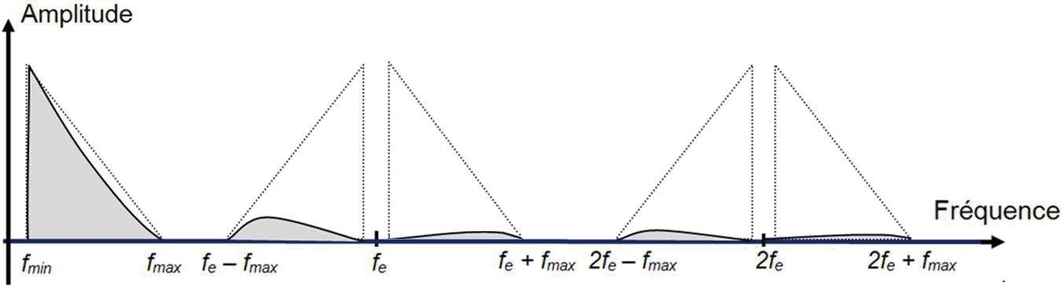

BTS Systèmes Électroniques – Étude d’un Système Technique |  | Session 2015
U4.2 – Physique Appliquée – Documents réponse | Code : 15SEE4PA1 | Page : BR1 sur BR5

Document réponse DR4- Partie B. Question B.II.2
10
G(dB)

0
100 1000 10000 f (Hz)

-10

-20

-30

-40

-50

BTS Systèmes Électroniques – Étude d’un Système Technique |  | Session 2015
U4.2 – Physique Appliquée – Documents réponse | Code : 15SEE4PA1 | Page : BR2 sur BR5

Document réponse DR5- Partie C. Question C.I.2
SNRZ

+V
0 | 1 | 1 | 1 | 0 | 0 | 0 | 0 | 0 | 0 | 0

t

-V

Document réponse DR6- Partie C. Question C.II.1
SAMI-RZ50%

+V
0 | 1 | 1 | 1 | 0 | 0 | 0 | 0 | 0 | 0 | 0

t

-V

Document réponse DR7- Partie C. Questions C.III.1 et C.III.2

SHDB3

+V
0
1
1
1
0
0
0
0
0
0
0

t

-V

BTS Systèmes Électroniques – Étude d’un Système Technique |  | Session 2015
U4.2 – Physique Appliquée – Documents réponse | Code : 15SEE4PA1 | Page : BR3 sur BR5


Document réponse DR8 - Partie D. Question D.I.3
Imaginaire
+1
-1
0
+1
Réel
-1

Document réponse DR9 - Partie D. Question D.II.2.2
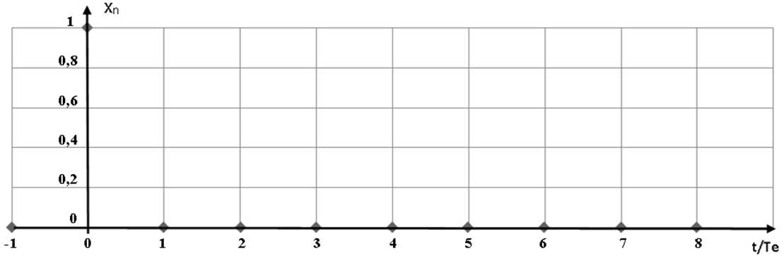
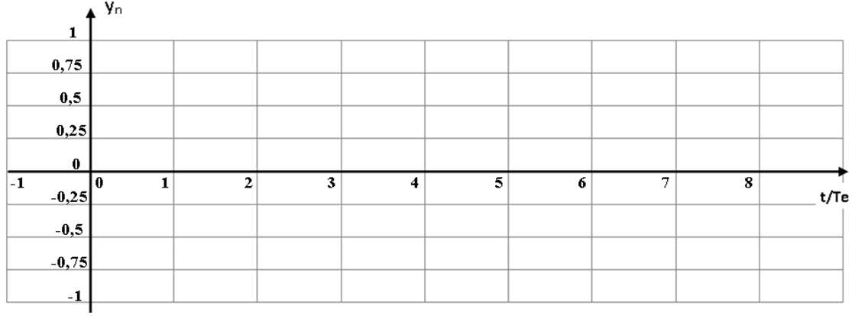

BTS Systèmes Électroniques – Étude d’un Système Technique |  | Session 2015
U4.2 – Physique Appliquée – Documents réponse | Code : 15SEE4PA1 | Page : BR4 sur BR5

Document réponse DR10 - Partie D. Question D.II.2.4

Réponse impulsionnelle du canal bruité égalisé
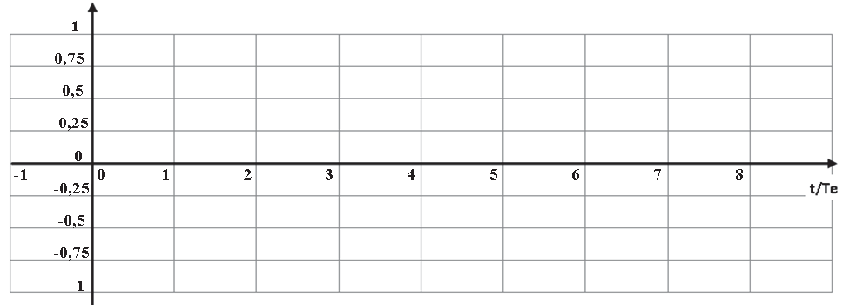

BTS Systèmes Électroniques – Étude d’un Système Technique |  | Session 2015
U4.2 – Physique Appliquée – Documents réponse | Code : 15SEE4PA1 | Page : BR5 sur BR5

Documentation de la sonde HMP45A

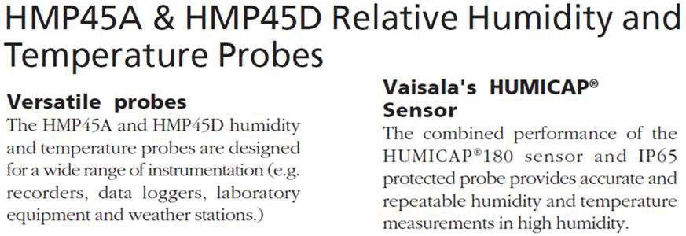
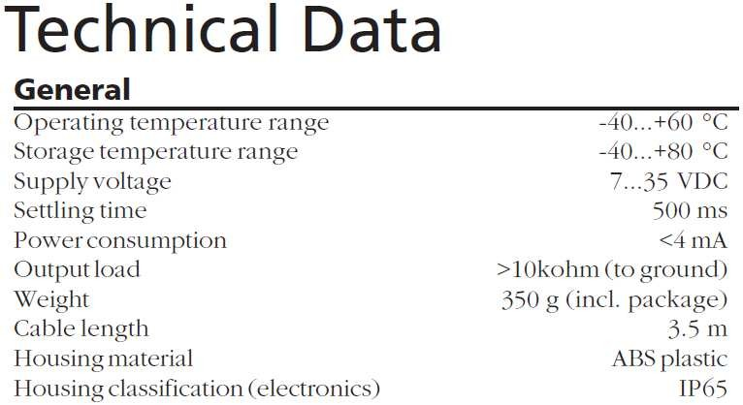
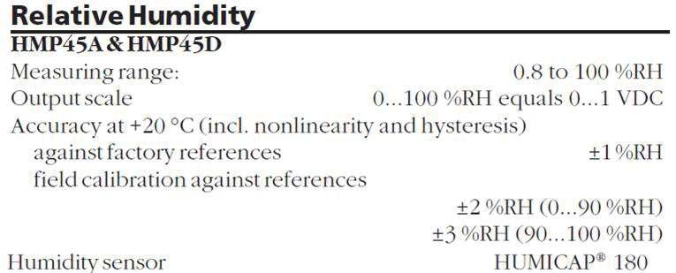
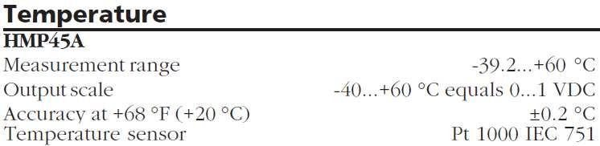

BTS Systèmes Électroniques – Étude d’un Système Technique |  | Session 2015
U4.2 – Physique Appliquée – Documentation | Code : 15SEE4PA1 | Page : BAN1

